山东能源监管办2023年8月
12398能源监管热线处理情况通报

2023年8月，山东能源监管办立足监管职责，紧扣民生需求，积极畅通投诉举报渠道，认真受理和处理投诉举报事项，有效发挥了12398能源监管热线的作用。现将有关情况通报如下：
一、收到有效信息情况
2023年8月，12398热线共收到山东区域有效信息1260件，环比增长17.21%，同比下降0.87%。
按诉求性质分类，咨询997件，占有效信息的79.13%；求助、建议等其他方面209件，占有效信息的16.59%；投诉53件，占有效信息的4.21%；举报1件，占有效信息的0.07%（能源方面有效信息分类图见图1）。
图1. 能源方面有效信息分类图
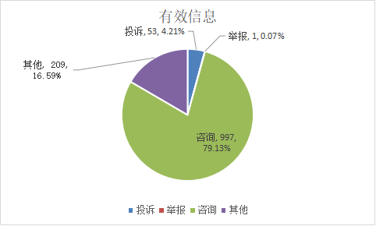

按反映渠道分类，12398电话1170件，传真0件，12398邮件3件，其他87件（2023年8月收到有效信息情况见表1）。

表1. 2023年8月收到有效信息情况
单位：件
反映渠道 | 投诉 | 举报 | 咨询 | 其他 | 小计
12398电话 | 46 | 0 | 929 | 195 | 1170
传 真 | 0 | 0 | 0 | 0 | 0
12398邮件 | 0 | 0 | 0 | 3 | 3
其 他 | 7 | 1 | 68 | 11 | 87
合 计 | 53 | 1 | 997 | 209 | 1260

二、分类情况
2023年8月收到的有效信息中，电力行业类865件，占68.65%；新能源和可再生能源行业类169件，占13.41%；石油天然气行业类135件，占10.71%；煤炭行业类5件，占0.40%；其他事项86件，占6.83%。
投诉举报54件。其中，供电服务方面39件，占72.22%；新能源和可再生能源方面7件，占12.96%；电力安全方面7件，占12.96%；电力交易方面1件，占1.86%（2023年8月电力行业有效信息按业务分类情况见表2）。

表2. 2023年8月电力行业有效信息按业务分类情况
单位：件
业务类别 | 投诉 | 举报 | 咨询 | 其他 | 小计
规划和政策 | 0 | 0 | 0 | 0 | 0
审批事项取消和下放 | 0 | 0 | 0 | 0 | 0
项目建设 | 0 | 0 | 0 | 0 | 0
电力交易 | 0 | 1 | 2 | 0 | 3
电力安全 | 7 | 0 | 51 | 26 | 84
市场准入 | 0 | 0 | 42 | 3 | 45
供电服务 | 39 | 0 | 449 | 157 | 645
成本价格和收费 | 0 | 0 | 0 | 0 | 0
其他 | 0 | 0 | 85 | 3 | 88
合计 | 46 | 1 | 629 | 189 | 865
三、区域分布情况
各地市按照收到的电网企业有效信息数量排序，济南市、烟台市、青岛市、临沂市、潍坊市、济宁市、德州市、聊城市、菏泽市、滨州市、威海市排在前11位；按照电网企业投诉举报数量排序，青岛市、威海市、烟台市、潍坊市排在前4位（2023年8月有效信息及投诉举报排名情况见表3）。

表3. 2023年8月电网企业有效信息及投诉举报排名情况
单位：件
排序 | 地市 | 有效信息 | 地市 | 投诉举报
1 | 济南市 | 102 | 青岛市 | 7
2 | 烟台市 | 96 | 威海市 | 6
3 | 青岛市 | 96 | 烟台市 | 6
4 | 临沂市 | 92 | 潍坊市 | 6
5 | 潍坊市 | 90 | 聊城市 | 5
6 | 济宁市 | 72 | 淄博市 | 5
7 | 德州市 | 65 | 东营市 | 4
8 | 聊城市 | 62 | 临沂市 | 4
9 | 菏泽市 | 57 | 济南市 | 2
10 | 滨州市 | 43 | 泰安市 | 2
11 | 威海市 | 43 | 滨州市 | 2
12 | 淄博市 | 40 | 济宁市 | 1
13 | 东营市 | 35 | 德州市 | 1
14 | 枣庄市 | 34 | 枣庄市 | 1
15 | 泰安市 | 27 | 莱芜区、钢城区 | 1
16 | 日照市 | 25
17 | 莱芜区、钢城区 | 7
注：因国网莱芜供电公司仍为独立的市级供电企业，服务莱芜区和钢城区，未与国网济南供电公司合并，故单列莱芜区、钢城区。

